學生事務處104學年度第1學期活動成果表
單位 | 國立嘉義大學蘭潭宿舍
活動名稱 | 宿舍闖關活動
活動目標 | 讓住宿生更加了解宿舍
活動日期 | 104年10月4 日
對象/人數 | 大學部：約150人；研究所：0人；教職員工：0人
成果說明(300-500字) | 本次活動還算順利，原本還曾經一度開始下毛毛雨，還好是一下下而已。  基本上，活動都沒有什麼問題，美中不足的是印章關卡，雖然藏的很顯眼，但是卻因為住宿生搶闖關，將之藏到更難以尋找的位置，甚至有些人的章就因此重複了，最後收關也非常的難以處理。  這次其他的活動有做一些更新，讓活動至少不會每年都是一樣的遊戲，看見大家玩得很開心的模樣，真的讓人覺得很開心!
活動照片  (請提供2張以上) | 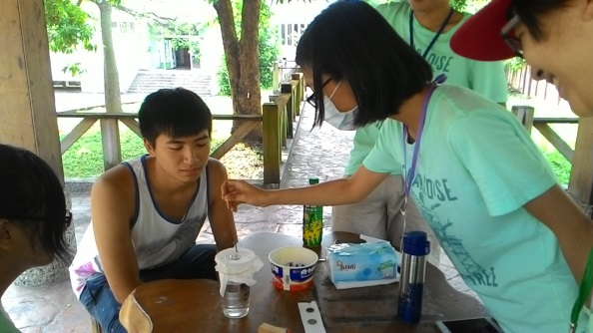 | 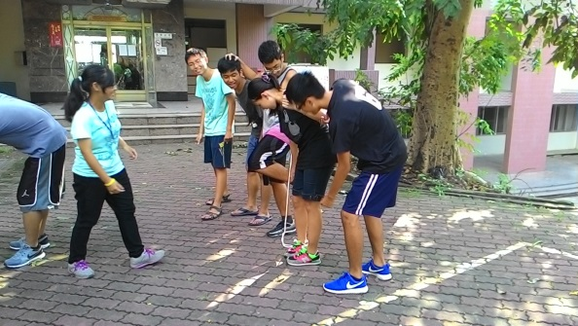
 | 照片說明： 唐伯虎點秋香 | 照片說明： 口香糖套圈圈
 | 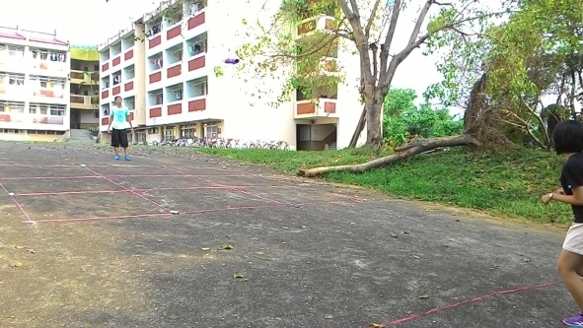 | 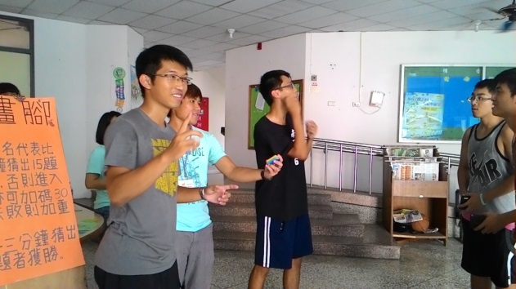
 | 照片說明： 天旋地轉我不怕 | 照片說明：比手畫腳
 | 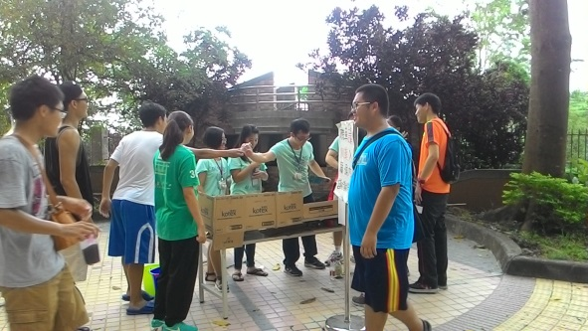 | 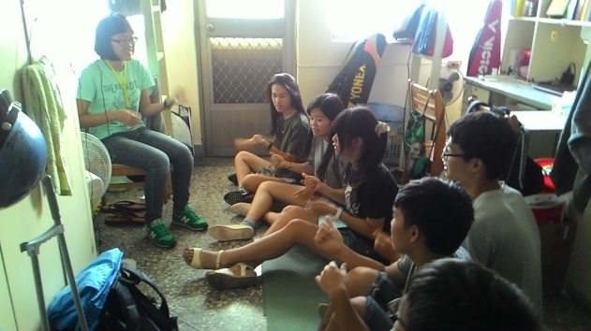
 | 照片說明： BARTANDER | 照片說明： 特殊任務
檢討與  建議 | - 沒有示範章導致住宿生不知道有哪一些章。  - 活動時間往前調整，避免天黑活動可能造成的危險。  - 印章佈關位置過於顯眼。  - 活動組班表因無明確列出導致分工不均。  - 報到時間明確寫出，並通知同學不要提早太多報到，以免造成時間上的浪費。  - 明天若還有臨時不參加導致另外一組(兩小組成為一個組闖關)的權益受損的解決方案要出來。  - 闖關需分流，否則有多關時間不足。

